Задание по географии 16.04. Выполнить к 23.04. и отправить на электронную почту y.bibikova@yandex.ru

Маршрут изучения темы: Погода. Климат.
1.Посмотреть видео урок №11 на сайте Российская электронная школа по ссылке:
https://resh.edu.ru/subject/lesson/7182/start/252008/ Урок №11 Погода и климат. Наблюдение за погодой. Карты погоды
Инструкция по работе с сайтом:
Вставить ссылку в поисковую строку в Яндексе или
1.Заходим на сайт Российская электронная школа https://resh.edu.ru регистрируемся (если вы не зарегистрированы, а если зарегистрированы заходим по логину и паролю).
2. Выбираем класс (6 класс)
3.Выбираем предмет (География), откроется программа для 6 класса, выбираем Урок № 11 (нажимаем-Начнем урок, затем нажимаем -Основная часть).
- Если нет возможности посмотреть видео урок, нужно прочитать параграфы 30,31 в учебнике.

2. -Выучить определения: погода, климат.
-Выполнить письменно задания до 23.04. и отправить на электронную почту y.bibikova@yandex.ru

1. Перечислите климатообразующие факторы, то есть причины, которые влияют на различия климата на Земле (без пояснения).
2.На каком рисунке знаками отображена погода в тот день, когда температура воздуха опустилась ниже 10 градусов мороза? Укажите букву, которой обозначен этот рисунок. Составьте описание погоды в этот день. (Выполнить аналогично разобранному примеру)

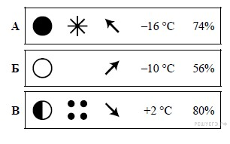

Пример выполнения задания:
Задание: На каком рисунке знаками отображена погода в тот день, когда температура воздуха опустилась ниже 15 градусов мороза? Укажите букву, которой обозначен этот рисунок. Составьте описание погоды в этот день.
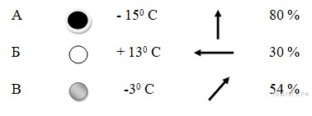
Ответ: Из условия следует, что это рисунок А. Погода в этот день была пасмурная, дул южный ветер, температура воздуха была -15° С, относительная влажность воздуха составляла 80 %.

- Условные знаки, характеризующие погоду, можно посмотреть на форзаце учебника (форзац 2),или смотри на следующей странице.
В процентах в задании выражена относительная влажность воздуха (например: 80%)

